MTP综合管理技能提升
【开课时间】2021年4月23-24日 青岛 12月25-26日 济南
【培训对象】企业中层管理人员
【课程费用】3800RMB/人（包含：培训费、教材、午餐、茶点、发票）

课程背景：
中层，是一个企业的腰部力量，这批人决定了企业的各项战略举措落地的效果，决定了团队成员的状态，决定了企业的组织优势与最终结果。中层的管理者在组织中需发挥承上启下的作用，而不确定的时代下，向管理要效益将成为常态之一。系统提升中层人员的职业素能与管理能力是每一个企业将面对的巨大挑战，因此我们需要打造一支上下同欲，经过有效训练，具备自我管理、工作管理、团队管理技术的核心中层。通过本课程训练，将为您的团队植入“中层就是引擎，管理创造效益”的核心价值观和实用的中层管理技巧，实现组织优势再升级。
本课程结合中国企业管理发展阶段与实际情况，从“通过明确中层角色定位，瞄准管理者业务绩效改善，综合打造队伍的组织优势”为目标，创造性的提炼出“自我管理、工作管理、团队管理”的中层三维管理力模型，并在课堂上用实战演练的方式，讲授系列管理工具与方法，引入企业实际案例，教授学员如何处理管理中的常见问题。经过短时间的学习，即可让中层管理人员掌握一套简单易行、且行之有效地管理原则、方法与工具。
课程收益：
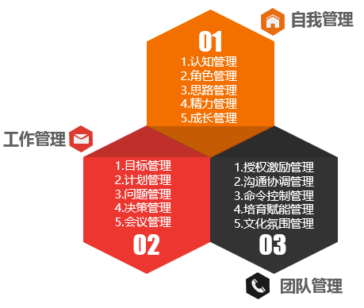
● 强化中层管理者的角色认知与定位，提升使命感
● 增强中层自我发展的思路、精力、成长管理能力
● 掌握如何推进目标到结果的落地的目标管理方法
● 学会如何制定工作计划，实现有效决策提高效率
● 练习会前、会中、会后的关键控制点，能开好会
● 制定重难点问题的解决方案，返岗能够实际运用
● 强化沟通协调能力，推倒部门墙带给组织的障碍
● 熟悉如何调动员工积极性，传递正能量的方法论
● 明晰授权、激励、培育、控制的方法并运用自如
课程风格：
源于实战：课程内容来源企业实践经验，课程注重实战、实用、实效
幽默风趣：课程氛围非常好，擅长用互动、故事、案例点燃培训现场
逻辑性强：系统架构强，课程的逻辑性能够紧紧抓住每个听众的思维
价值度高：课程内容经过市场实战打磨，讲解的工具均能够有效运用
方法论新：建构主义+刻意练习+五星教学+行动学习+问题改善工坊
课程工具(节选部分)：
工具一：“管理认知及角色定位”一次对照
工具二：“中层改变的一、二序”两种概念
工具三：“突破管理者三大瓶颈”三度理念
工具四：“目标、计划、绩效管理”四环节
工具五：“解决跨部门沟通问题”五不放过
工具六：“理清时间管理的步骤”六个步骤
工具七：“解决重点疑难的问题”七步成诗
工具八：“提升团队核心战斗力”八项要素
课程体系：
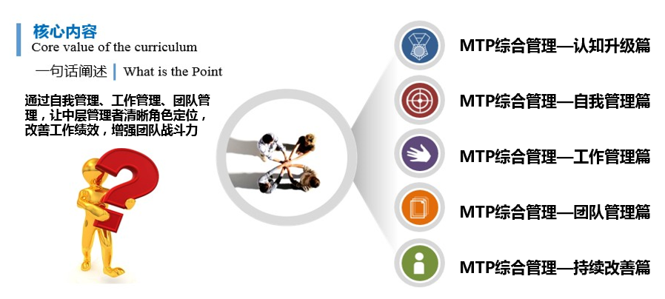
课程大纲
课程简述：通过三维度系统训练，提升中层管理者综合管理能力，以此促进组织绩效提升
培训规则：两天培训以“游戏+视频+案例+理论+实操+演练“的方式开展，确保从学到习开场游戏：谁是第一（让大家在相互融合熟悉的过程中，看到管理对取得好名次的重要性）
团队建设：组名，组长，组徽，组训 （采取知识扑克牌加减分机制，组与组PK竞争）
第一讲：MTP综合管理——认知升级篇
一、导入
1. 培训的本质是让改变发生：改变管理意识与能力
案例：小区理发与小孩教育的启示
2. 管理的本质：带领平凡的人创造不平凡的业绩
3. 能力的升级：源于管理场景中你的大脑操作系统的升级
二、研讨：好中层的特征VS差中层的特征
案例：如何来客观看待中层管理者这个角色
第二讲：MTP综合管理——自我管理篇
一、认知管理
1. 管理岗位的起源，企业为何设立管理岗位
2. 管理中的认知思维遮蔽性
1）不敢管：内心对管理有恐惧
2）不愿管：自身对管理的动能不足
3）不会管：没有系统掌握管理的方法
案例：一个管理者不敢管，导致员工犯大错进监狱
二、角色管理
1. 中层管理者的作用价值
2. 中层管理者的常见错误定位
3. 中层管理者的四者定位
1）成事者：本职岗位工作做出业绩
2）结群者：将下属紧紧团结在一起
3）诠释者：提前洞悉组织上级要求
4）执行者：以身作则快速执行指令
思考：如何平衡管理者自己创造业绩和带领团队创造业绩
三、思路管理
1. 六个理清
1）理清方向：宏观指导微观
2）理清重点：先掌握系统，再抓取关键点
3）理清标准：建立该有的各项准则
4）理清流程：不断完善每个事项的流程
5）理清权责：理清楚各个岗位的责任与权力
6）理清资源：分析清楚内部与外部的资源
工具：练习《六个理清》让我们变成一个有条理的管理者
四、精力管理
1. 认识精力的重要性
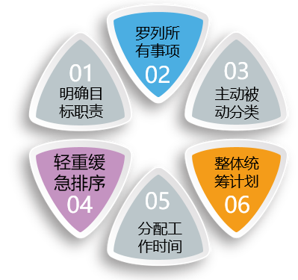
2. 专注是提高绩效的关键点
3. 时间管理的六个步骤
练习：现场分析并填写时间管理的表格
五、成长管理
1. 挖掘学习途径，丰富信息
2. 找到头部深潜，确定范式
3. 瞄准运用提效，刻意练习
第三讲：MTP综合管理——工作管理篇
一、目标管理
1. BSC、MBO、KPI、OKR的各种运用范围及方法
案例：某集团公司从公司层面到个人的目标管理
2. 设定目标
3. 分解目标
练习：学习GOOGLE广告部，找到业务公式
二、计划管理
1. 计划的定义
2. 计划的种类：按时限、主体、类别、业务划分计划
3. 制定计划的程序
4. 策划之轮具体落地
工具练习：《策划之轮》策划一个“计划决定”项
5. 复盘：及时进行全计划复盘
三、问题管理
1. 问题、问题管理、TOC瓶颈限制理论
2. 强化管理工作中的问题意识
3. 掌握发现问题的五种方法
1）提问法：升维、降维、同维下的5W1H
2）观察法：设计、随机等观察
3）比较法：选择比较点，寻找异常
4）逆思法：正向逆思、负向逆思
5）漏斗法：明、列、筛、分、定
练习：输出岗位问题清单
4. 提升分析解决问题的能力
案例：企业分析解决问题的具体方法借鉴
四、决策管理
1. 决策的三种常见类型
2. 决策的基本流程和步骤
3. 决策的三种具体方法
1）德尔菲法
2）富兰克林法
3）决策画布法
五、会议管理
1. 会前准备到位
2. 会中控制到位
3. 会后检考到位
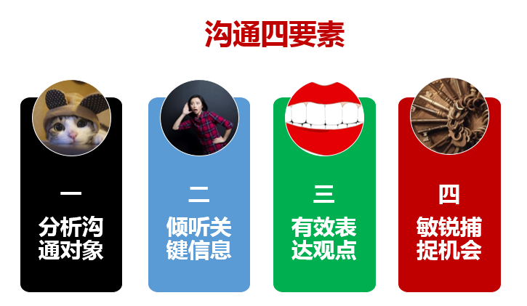
练习：以小组为单位练习会议并做好会议纪要
第四讲：MTP综合管理——团队管理篇
小游戏：写字比赛，看看哪组写得多
一、授权激励管理
1. 授权的三要三不要
案例：猴子问题如何解决
2. 激励的误区
3. 激励的五大原则
4. 激励的方法
1）马斯洛需求层次理论
2）赫兹伯格双因素理论
3）期望理论
4）强化理论
5）公平理论
5. 激励三部曲：挖掘激励点、选择激励方式、实施激励
二、沟通协调管理
故事：《我叫陈阿土》剖析沟通重要性
1. 沟通前需要考虑的五个要点
2. 掌握沟通的四个要素
1）分析沟通对象
工具：DISC 性格模型分析
测试：每个人完成一份问卷测试自己的性格类型
2）倾听关键信息：避免五大误区
互动：公交车的游戏
3）有效表达观点：掌握三个关键词
练习：六公式与六刺激在工作情景下的运用
4）敏锐捕捉机会：从七个维度寻找机会
3. 四种情景下的沟通协调技巧
1）对上沟通的技巧：尊重、主动、准备、理解
2）对下沟通的技巧：六个关键步骤
3）平级协调的技巧：五个维度下功夫
练习：跨部门疑难问题协调的五不放过分析会
4）对外协调的技巧：从人性角度构建中国式关系
案例：左右逢源的马科长
三、命令控制管理
1. 命令：工作分配+下达命令+权衡利弊
案例：领导的信任让小王成为众矢之的
2. 工作分配三要素：ASK理论
3. 命令下达的类型及方法：指令、委托、征询、暗示
4. 控制三步走
案例：为何你遵循严管理，可工作业绩及氛围会失控
四、培育赋能管理
1. 从结果出发理清需求
2. 组织与个人培育计划
3. 培育赋能的七大原则
4. OJT的赋能关键四步
五、文化氛围管理
1. 统一愿景和观念
2. 统一工作的准则
3. 开展特色的团建
第五讲： MTP综合管理——持续改善篇
1. 两个坚持：坚持变革与坚持创新
2. 四化建设：标准化、流程化、表格化、信息化
3. 不确定的时代下做一个有温度的管理者
【课程回顾、结业、填写赴岗承诺书、祝福、合影】
【讲师介绍】
田野老师 中层管理实战专家
11年管理培训实战经验
6年500强企业实战经验
左圆右方©创新思维与能力训练认证讲师
华为干部管理与工作方法论的深度研究者
湖南省中小企业服务中心携手行动高级导师
曾任：晟通集团（中国500 强）丨营销负责人/人力资源总监
曾任：中惠旅集团丨金牌讲师/培训学院负责人
中山大学 武汉大学 华中科技大学 客座教授
擅长领域：中层管理力训练、问题分析与解决、职业化团队建设
相关书籍著作：《华为干部九条》、《华为员工工作方法论》

田野老师有着500强企业的工作经验，并历时11年致力打造和研究如何打造高绩效中层团队，为企业解决团队建设和管理难题出妙招，从而为企业带来最大化的利益。
● 曾为晟通集团研编一套作战指挥室的特殊中层管控模式，并使得集团下的营销型材分公司的业绩扭亏为盈，使当月度利润超200万，成功化解了经济上的大损失；后编制一套人力资源流程，使人均能效比提升 30%。
● 曾为湖南中惠旅集团针对全国30000 家企业的体验式训练进行培训方案的设计和培训，年均培训250个外训团队，且累计参训人数达12000人左右，并带领团队掌握和学习新项目的开发和运用，为企业大大提升了业绩。
同时老师还是华为干部管理与工作方法论的深度研究者，曾与20多名的华为管理者共同研讨华为管理理念及方法，并出版《华为干部九条》与《华为员工工作方法论》书籍，后与《华为，你学不会》系列丛书的作者和众多华为前员工共同录制“如何学习华为“的教学视频。老师服务过中国电力投资集团公司、中国移动/电信、中国农业银行等大型国有企业与上市公司共计上百余家，受训总人数过万人次，课程内容好评率达95%，且返聘率极高。
部分授课案例：
★ 曾为上市公司“爱尔眼科”全体员工讲授《职业化修炼》、《高品质沟通》、医院CEO《高品质沟通》、《中层管理者三维管理力》等课程，通过培训后员工们的职业化意识得到加强，各医院CEO的管理水平也得到提升，且新开医院数量由5家增至10家，医疗团队人数也由100人逐年飞速增长到300多人，授课效果得到董事长的大力认可，后共返聘老师7期。
★ 曾为上市公司“尔康制药集团”全国各区域营销精英讲授《打造高绩效销售团队》、《高品质沟通金字塔》课程，使得营销团队成员掌握如何去分析与客户的客情关系，并在课堂输出了高质量思维导图。且老师连续3年被集团指定为营销团队特聘导师。
★ 曾为“东方希望-包头铝业”的管理者讲授《中层管理者三维管理力》课程，通过培训后，使得企业管理者团队建立一套基础的管理逻辑，并联合企业人力资源部通过微信群跟踪，让每个责任单元的管理人员，每月去挖掘不少于30个有价值的问题，并大力去解决问题，从而直接产生经济收益，使之落地价值最大化，得到了企业的称赞，后返聘老师10期。
★ 曾为“vivo手机-特音电子”的全体员工讲授《问题分析与解决》课程，让每个员工建立了问题意识，并掌握如何解决工作难题的方法论，让每个部门制定出了增长绩效的鱼骨图和用逻辑树的分析方法来制定解决措施，并协助找到新机型的卖点，使得季度业绩实现了50%的整体增长。
★ 曾为上市公司“澳优乳业集团——佳贝艾特”全体员工讲授《营销执行意识与能力》课程，使员工深刻的认识到执行的重要性，并为企业打造一支具有战斗力的营销团队，更是让销售队伍业绩量实现20%左右的增长。
★ 曾为广汽传祺的中层管理者讲授《问题分析与解决》课程，参训中层管理团队掌握了挖掘价值问题的方法，学会并现场处理了一些工作实际问题，课程内容深受学员喜爱，也得到企业的大大认可，后返聘老师5期。
★ 曾为“华润集团—华润置地”的物业管理团队讲授《中层管理者三维管理力》课程，在课程内容上系统的提升了个各部门管理人员的水平，使得物业服务的投诉率降低了20%，培训效果得到了企业领导的高度好评，被企业评为：“最落地”的实战讲师。
主讲课程：
《MTP综合管理技能提升》
《管理者角色认知与定位》
《目标制定与计划管理》
《问题分析与解决》
《有效沟通与高效执行》
《向华为学管理技能》
《向华为学工作方法》
《左圆右方©创新思维与能力训练》版权课程
授课风格：
源于实战：课程内容来源企业实践经验，课程注重实战、实用、实效
幽默风趣：课程氛围非常好，擅长用互动、故事、案例点燃培训现场
逻辑性强：系统架构强，课程的逻辑性能够紧紧抓住每个听众的思维
价值度高：课程内容经过市场实战打磨，讲解的工具均能够有效运用
方法论新：建构主义+刻意练习+五星教学+行动学习+问题改善工坊
部分服务客户：
电力行业：中国电力投资集团公司、国家电网湖北省电力经济研究院、国家电网宜昌供电公司、国家电网当阳市供电公司、国家电网宁夏电力有限公司、南方电网鲁布革水电厂、西格码电力公司、湖南省电力公司、国家电投集团河北公司、国家电投集团江西电力有限公司南昌发电厂、衡水供电局、国网湖南省电力公司长沙供电分公司、国家电网南京客服中心、国家电网青海省公司…
医药行业：爱尔眼科医院集团、湖南尔康制药股份有限公司、湖南方盛制药股份有限公司、绿之韵生物工程集团有限公司、永清环境科技产业集团、诺盾集团、国药控股国大药房有限公司、湖南医电园网络科技有限公司、湖南天泉草业发展有限公司、湖南喜玫瑰医药生物科技有限公司、紫光古汉集团衡阳制药有限公司、中以生物科技有限责任公司…
生产制造：河南心连心集团、内蒙古包头铝业、宁夏青铜峡铝业、广州晾霸集团、三一重工、湖南省长沙五强集团公司、晟通科技集团有限公司、湖南晓光磨具有限公司、长沙轨道交通集团、湖南美的营销公司、湖南创星科技股份有限公司、西安瑞联新材料股份有限公司、vivo手机工厂、武汉卷烟厂、长沙卷烟厂、澳柯玛股份有限公司、广东冠豪高新技术股份有限公司、十堰东风商用车、珠海松下马达有限公司、广东开平奔达纺织集团、广西糖业集团、广东邦普循环科技有限公司…
其他行业：湖南唱畅文化传播、红森林资产管理公司、财富证券、介贷网、黑河农商行、建设银行驻马店分行、建设银行扬州分行、中国工商银行宜春分行、中国工商银行长春分行、中国工商银行吉林分行、中国银行吉林分行、广发银行梅州市分行、交通银行无锡分行、富德生命人寿江西省公司、中国大地财产保险贵州省公司、华夏保险海口市分公司、中国邮政集团浙江省分公司、湖南长城信息金融设备有限责任公司、福州新意科技有限公司、湖南有线集团、中石化长沙分公司、中石化巴陵分公司、石家庄东方能源集团、康师傅供应链系统、唐人万寿园、澳优乳业佳贝艾特、湘煤集团、赤峰平煤集团、株洲百货集团、MORE+猫舍、湖北迪卡侬、湖北良品铺子食品工业有限公司、斑马会员微商、湖南进波贸易有限公司、山西华翔集团、中民筑友、沙坪建设、中建八局南京分公司、佛山市舜泰建筑工程有限公司、华润置地、长沙威尼斯城房地产开发有限公司、长沙碧桂园地产、安徽新中侨基建投资有限公司、中国铁塔股份有限公司娄底市分公司、广州岭南勘察设计院、湖南均豪物业公司、广西北部湾港口集团（钦州、防城港、北海）、国投曹妃甸港口有限公司、中国移动北京总公司、阿里巴巴集团、长沙市健科有限公司、上海朗泰医院后勤管理有限公司、兰溪卧龙湖度假酒店、上海静安区国资委、南方航空北京分公司、福建嘉博联合设计股份有限公司、徐州地铁、武汉地铁、长沙地铁、珠海华发集团、湖南远大前程出国服务有限公司…
部分客户评价：
田老师的授课风格我们团队参训人员都非常喜欢，每次培训能够重塑团队职业形态，增强各管理者管理能力——爱尔集团（恒泰康）人力资源总监刘芳
田老师给我们企业带来了新的培训与管理理念，有效解决了困扰组织绩效的问题，带领大家掌握发现与分析解决问题的方法——晓光工匠学院院长刘朋院长
田老师的课实用性非常强，我们是第三年度邀请老师给我们授课，每一年都会不一样的内容给我们认知和思维的冲击，收获颇丰——尔康制药集团人力资源总监马弼君
田老师讲授课程逻辑性强，课程架构高屋建瓴，理论基础扎实的同时，穿插丰富的企业实践案例，是难得的良师益友——澳优乳业（佳贝艾特）培训负责人张西洋
田老师给我们企业连续做了2年多团队培训，团队不断在改变，企业也不停的在发展，以后还有更多挑战希望老师持续辅导培训——西格码集团CEO巫总
田老师的课是我们碰到难得的接地气课程，不仅互动性强，学员的参与性也非常的高
——广州晾霸集团人力资源负责人邓巧玲
田老师的课是我们碰到难得的接地气课程，不仅互动性强，学员的参与性
——天泉草叶人力资源总监肖艳
联系方式：中企联企业培训网
咨询电话：010-62885261 传真：010-62885218
联 系 人：潘宏利 13051501222
电子邮箱：phL568@163.com
网 址：www.zqLpx.com

报名回执

单位名称
发票抬头 |  |  |  |  |  | 发票内容：□1、咨询费 □2、会务费
公司地址
联系人 |  | 电话 |  |  | 手机
职务 |  | 传真 |  |  | E-mail
参会人数： 人 |  | 参会费用： 元 |  |  | 付款方式：□课前转帐 □现金
酒店预订委托 |  | □是 标双 间 标单 间
参加  学员  名单 | 姓名 | 职务 |  | 手 机 | E-mail

